Les fruits de l’automne
Discrimination visuelle
Colle les bonnes étiquettes, à côté des dessins

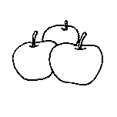
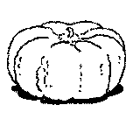
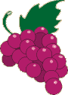
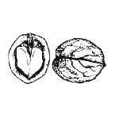
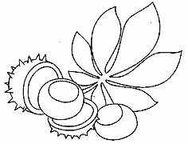
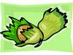
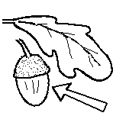
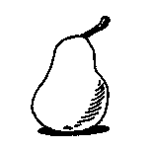
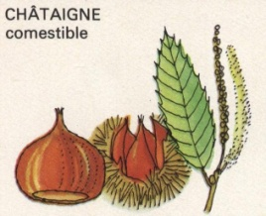

Les pommes | Les pommes
La noix | La poire
La poire | La noix
Le gland | Le raisin
Les pommes | La châtaigne
Les noisettes | Les noisettes
Le raisin | Le gland
Le potiron | Les marrons
Les marrons | Le potiron

Les fruits de l’automne
Lecture
Entoure uniquement les fruits de l’automne

Les potirons | la pêche | l’abricot
Les cerises | les raisins | la pomme
Les fraises | les poires | la noix
Les noisettes | les blettes | Les courgettes
L’aubergine | Les marrons | La châtaigne
Le gland | Le potiron | Le melon

Les fruits de l’automne
Lecture
Entoure uniquement les fruits de l’automne

Les potirons | la pêche | l’abricot
Les cerises | les raisins | la pomme
Les fraises | les poires | la noix
Les noisettes | les blettes | Les courgettes
L’aubergine | Les marrons | La châtaigne
Le gland | Le potiron | Le melon

